Р Е П У Б Л И К А Б Ъ Л Г А Р И Я

ВОЕНЕН СЪД – ПЛОВДИВ

гр.Пловдив, ул.”Г.М.Димитров” № 28, тел./факс: 032/621126, централа: 032/621242,
e-mail: voenensd@gmail.com

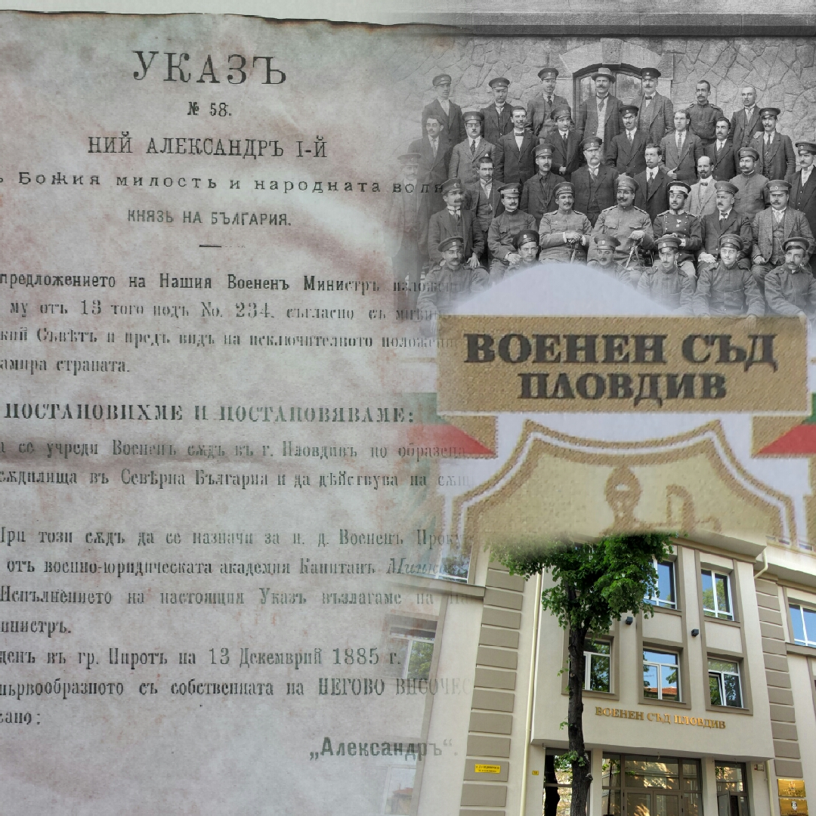

Г О Д И Ш Е Н Д О К Л А Д

ЗА

ДЕЙНОСТТА НА ВОЕНЕН СЪД – ПЛОВДИВ

ПРЕЗ 2023 ГОДИНА

Февруари 2024 година
П л о в д и в

С Ъ Д Ъ Р Ж А Н И Е

І. ВЪВЕДЕНИЕ................................................................................................ 2

IІ. КАДРОВА ОБЕЗПЕЧЕНОСТ................................................................... 3
1. Брой на работещите съдии във Военен съд – Пловдив…......................... 3
2. Съдебни служители-кадрово обезпечаване. Квалификация...................... 3
3. Становище за промени в щата..................................................................... 5
ІІІ. ОБОБЩЕНА ИНФОРМАЦИЯ ПО ЧЛ. 16 ЗДОИ …………………. 6
IV. ДВИЖЕНИЕ НА ДЕЛАТА ВЪВ ВОЕНЕН СЪД – ПЛОВДИВ.......... 6
1. Брой на постъпилите дела….......................................................................... 7
1.1. Сравнителен анализ на постъпленията на делата за последните три
години……………………............................................................................................... 8
2. Брой свършени дела ……………………………………………................... 11
2.1. Сравнителен анализ на свършените дела ……………………………… 13
3. Разглеждани дела ……………………………………………….................. 14
4. Структура на осъдената престъпност. Постановени осъдителни
присъди и осъдени лица.............................................................................................. 15
5. Качество при решаване на делата. Потвърдени, отменени и изменени
съдебни актове……………………………………………………………………….. 24
6. Брой на постъпили жалби за бавност........................................................ 31
7. Дела, върнати на прокурора за допълнително разследване, поради
пропуски и нарушения на досъдебното производство............................................. 31
8. Прекратени наказателни производства..................................................... 32
9. Свършени дела по реда на глава ХХVІІ от НПК..................................... 32
10. Свършени дела по чл. 243 от НПК........................................................... 32

V. ДЕЛА С НАКАЗАНА (С ВЛЯЗЛА В СИЛА ПРИСЪДА)
ПРЕСТЪПНОСТ по внесени от прокуратурата наказателни производства
СЪС ЗНАЧИМ ОБЩЕСТВЕН ИНТЕРЕС................................................................. 32

VІ. КОРУПЦИОННИ ПРЕСТЪПЛЕНИЯ............................................... 32

VІІ. ОПРАВДАТЕЛНИ ПРИСЪДИ............................................................ 32

VІІІ. СГРАДЕН ФОНД И ТЕХНИЧЕСКА ОБЕЗПЕЧЕНОСТ............. 33
1. Сграда, оборудване, проблеми.................................................................. 33
2. Техническо оборудване.............................................................................. 34 3. Действия по изпълнение на комуникационната стратегия на съдебната власт 35
ІX. ПРЕДПРИЕТИ МЕРКИ ЗА ПОДОБРЯВАНЕ НА ДЕЙНОСТТА –
организация на квалификацията на магистрати и съдебни служители …………. 35

X. ЗАКЛЮЧЕНИЕ…………………………………………………………. 37

І. ВЪВЕДЕНИЕ
Годишният доклад за 2023 г. отчита работата на Военен съд – Пловдив в изпълнение на разпоредбата на чл. 117 от Конституцията на Република България – Защита правата и законните интереси на гражданите, юридическите лица и държавата, както и по чл. 7 и чл. 8 от Закона за съдебната власт – Справедливо и безпристрастно правосъдие при точно и еднакво прилагане на законите спрямо всички.
При постановяване на своите актове съдиите се основават на закона и на събраните по делото доказателства и изпълняват функциите си безпристрастно. Гарантирано е правото на справедлив публичен процес в разумен срок от независим и безпристрастен съд, както и правото на съдебна защита, каквато не е отказана. Законите се прилагат точно и еднакво спрямо всички лица и случаи, за които се отнасят. Не се допускат никакви ограничения на правата или привилегии, основани на раса, народност, етническа принадлежност, пол, произход, религия, образование, убеждения, политическа принадлежност, лично и обществено положение или имуществено състояние. Осигурено е правото на гражданите и юридическите лица на информация за работата на Военен съд – Пловдив. Осигурена е откритост, достъпност и прозрачност на действията по реда на Закона за съдебната власт и на процесуалните закони. Осъществява се взаимодействие с органите на законодателната и изпълнителната власт за всестранна и пълна защита правата на гражданите и юридическите лица и реализиране на наказателната политика на държавата.
Докладът е изготвен съгласно разпоредбата на чл. 99, вр. чл. 86, ал. 1, т. 15 от Закона за съдебната власт, като същият е съобразен с решение по протокол № 2 от 12.01.2009 г. на Комисията по правни и институционални въпроси към ВСС.
Настоящият годишен доклад отразява основните показатели за работата на Военен съд – Пловдив за 2023 г. Годишният доклад за 2023 г. представя в аналитичен вид данните за работа, изводи за тенденции в правораздаването, констатирани проблеми и конкретни предложения за подобряване на дейността на Военен съд – Пловдив. Статистическите показатели са изложени при съпоставка на данните с 2022 г. и 2021 г.
Правораздавателната дейност на съда през отчетната година беше обусловена от географските, демографските, икономическите и епидемични характеристики на съдебния район и подсъдността на военните съдилища, определена в чл. 396, ал.1 и 2 от НПК.
Съдебният район на Военен съд – Пловдив обхваща територията на шест административни области с обща площ от 30 000 кв. км.: Пловдивска област, Старозагорска област, Пазарджишка област, Хасковска област, Кърджалийска област и Смолянска област. На територията на съдебния район на Военен съд – Пловдив е съсредоточен най-голям брой от личния състав от структурите на въоръжените сили.
Изложените специфики на съдебния район определят броя и структурата на постъпващите дела във Военен съд – Пловдив, като към тях следва да се прибави и общата картина на престъпността, която определя динамиката на наказателните дела.

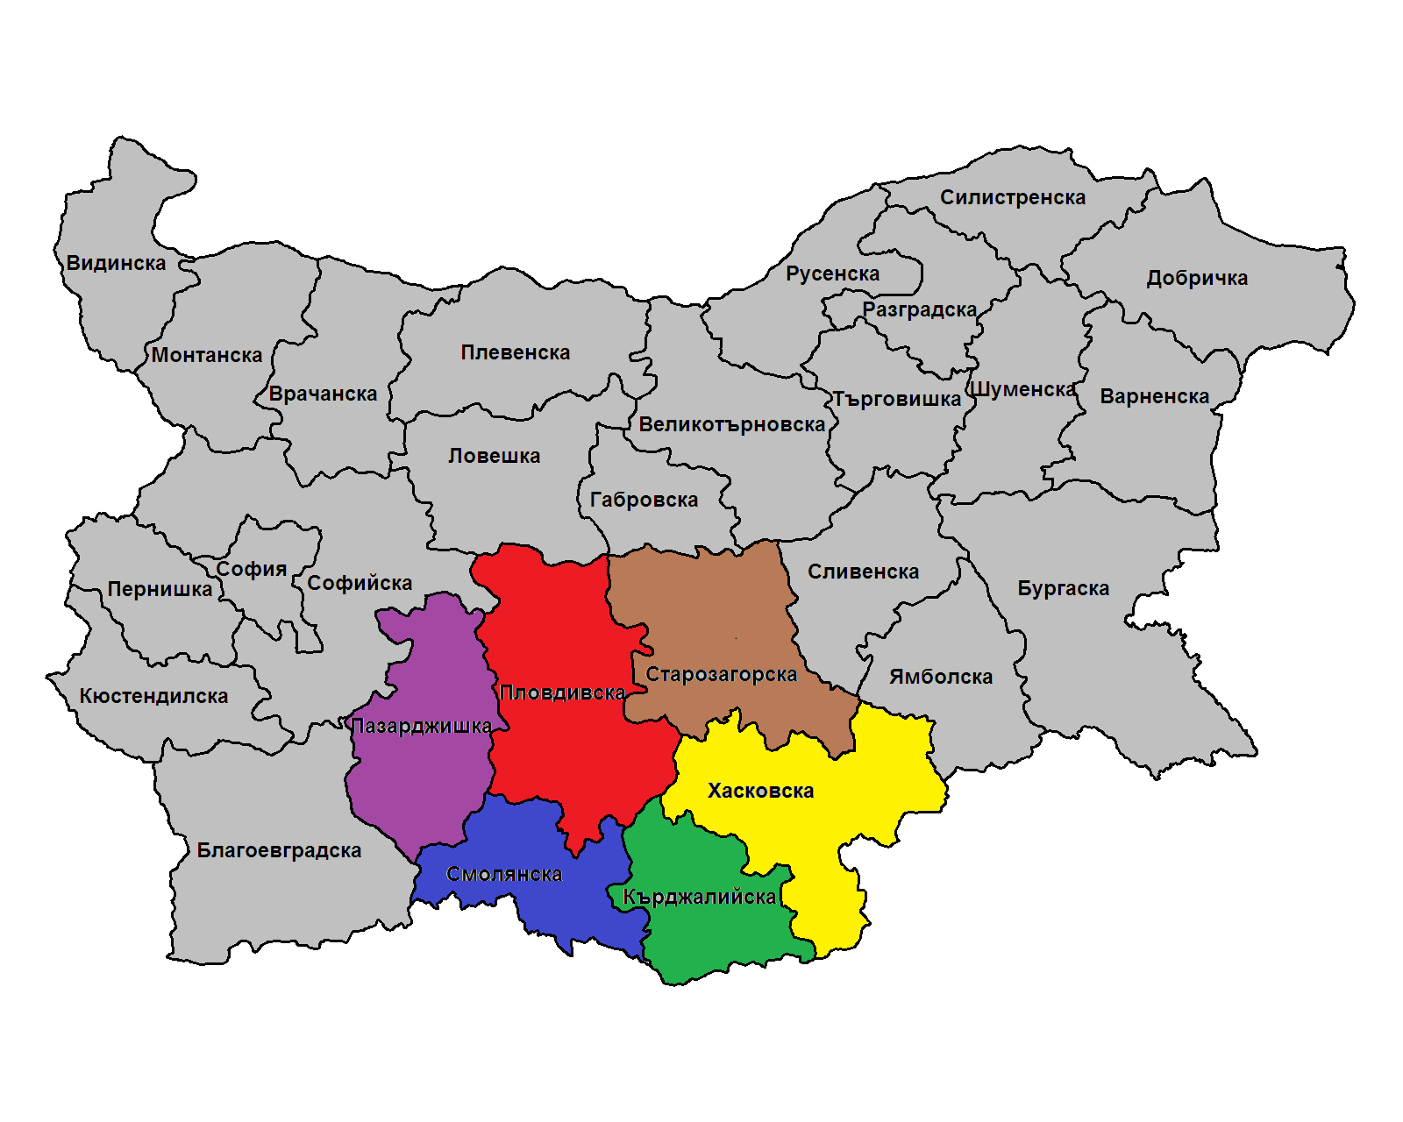

ІI. КАДРОВА ОБЕЗПЕЧЕНОСТ.

1. БРОЙ НА РАБОТЕЩИТЕ СЪДИИ ВЪВ ВОЕНЕН СЪД – ПЛОВДИВ.
По щат Военен съд – Пловдив има председател и трима военни съдии.
Ръководството на съда се осъществява от Административен ръководител председател, който и представлява органа на съдебната власт по смисъла на ЗСВ.
Всички съдии са с достатъчен юридически стаж в съдебната система – с над двадесет години, а трима от тях са със стаж над двадесет и пет години. Всички съдии са повишени в ранг „съдия във ВКС и ВАС”.
През отчетния период не са образувани наказателни производства и няма наложени наказания на съдии по реда на ЗСВ, нито такива, спрямо които да е приложен чл. 327 от ЗСВ.
На основание решение на Съдийската колегия на Висшия съдебен съвет по протокол № 41/12.12.2023 г., т. 7.6 и т. 7.10, съдия Даниел Атанасов Луков е повишен в „Съдия“ във Върховен касационен съд – София и с Акт за заемане на длъжността „Съдия“ № 6/02.01.2024 г., същият е встъпил в длъжност.
Към настоящия момент в съдебния район обслужван от Военен съд – Пловдив са дислоцирани всички боеспособни и с най-голяма численост формирования на българската армия. Тук са Съвместното командване на специалните операции с подчинените му подразделения, двете сертифицирани по стандартите на НАТО, за участия извън границите на Р. България механизирани бригади в гр. Карлово и Стара Загора, две авиобази в с. Граф Игнатиево и с. Крумово, единствените артилерийски и логистичен полкове в Българската армия. На територията на съдебния район е разположен най-голям брой от личния състав на структурите на въоръжените сили. В съдебният район са съсредоточени в най-голяма степен движимото и недвижимото имущество и материалните средства и активи на МО, Българската армия, структурите подчинени на Министъра на отбраната. Извършваните към момента действия по реализацията на значими инфраструктурни проекти, както и протичащите в момента такива за модернизацията на въоръжението и техниката в посочените структури, са съпроводени с разходването на значителни публични финансови ресурси. Предизвикателствата по източната и южната граница на НАТО и ЕС поставят страната в нова ситуация.
Предвид фундаментално променената стратегическа среда на сигурност след наличието на войната на Руската федерация против Украйна, както и военния конфликт в ивицата Газа, налагат Република България да продължи да участва активно в изграждането на възпиращия и отбранителен потенциал на съюзниците, за укрепване на националната и колективна отбрана. Може да се прогнозира с голяма степен на вероятност, че и занапред те ще имат структурно определящо място в дейността на Военен съд – Пловдив, тъй като този процес е пряко свързан с провежданите реформи във въоръжените сили и назначенията на кадровите военнослужещи ще продължат и за в бъдеще.

Анализът на статистическите данни за последните четири години показва, че е налице стабилизиране на броя постъпващи дела, както следва: 2020 г. – 149 броя дела; 2021 г. – 163 броя дела; 2022 г. – 186 броя дела; 2023 г. - 238 броя дела. Действителната натовареност за изтеклата година към делата за разглеждане възлиза на 7,03 дела средно на реално полагащите труд магистрати. Отчитайки спецификата на военните съдилища като специализиран първоинстанционен орган на съдебната власт тези данни отреждат Военен съд – Пловдив в категорията на средната натовареност съпоставена с тази на общите съдилища.
По график съдиите от Военен съд – Пловдив дават седмични дежурства за обезпечаване на всички искания от органите на досъдебното производство съобразно законно определената им компетентност.
През втората половина на изминалата 2023 г. ясно се открои една нова тенденция. Поради кадровата необезпеченост на другите две първоинстанционни военни съдилища, зачестяват случаите, в които при тях липсва състав за повторно разглеждане на дела след отмяна на съдебен акт или поради отвод и невъзможност изобщо за сформиране на разширен състав. Тези дела на основание чл. 43, т. 3 от НПК бяха разпределени от ВКС на Военен съд – Пловдив.
Поради същата причина кадрова необезпеченост на Военно-апелативен съд – София се налага съдиите от Военен съд – Пловдив да допълват с един, с двама, а понякога да формират и изцяло въззивните състави.
Тези фактически обстоятелства превръщат Военен съд – Пловдив в краткосрочен план в основния първоинстанционен съд във военното правораздаване.
Поради изложените съображения считам, че с оглед гарантиране на нормалното осъществяване на правораздавателната дейност във Военен съд – Пловдив, за да бъде осъществяван ефективен контрол на досъдебното производство в предвидените от закона случай и за да се гарантира приемственост в случай на болест или отсъствие на съдиите е необходимо в спешен порядък вакантната бройка „Съдия“ във Военен съд – Пловдив да бъде обявена на конкурс по реда на чл. 194, ал. 1 от ЗСВ или алтернативно в конкурс за преместване и повишаване по реда на чл. 188 от ЗСВ, за което е направено своевременно предложение до ВСС.

2. СЪДЕБНИ СЛУЖИТЕЛИ – КАДРОВО ОБЕЗПЕЧАВАНЕ. КВАЛИФИКАЦИЯ.
Съгласно утвърденото щатно разписание от 10.01.2023 г. числеността на служителите в съда е 12 човека.
С Решение по Протокол № 14/10.05.2023 г. на СК на ВСС беше проведен конкурс за назначаване на съдебен служител на 1 (една) щ. бр. за длъжността „съдебен архивар“. След провеждане на конкурса за длъжността „съдебен архивар“ беше назначена – Цветана Костадинова.
А) Ръководните длъжности са две – административен секретар и главен счетоводител. Считано от 24.04.2022 г. административния секретар е в отпуск по майчинство
Б) Служителите от специализираната администрация са петима: служител по сигурността на информацията, той и съдебен деловодител; две длъжности съдебен секретар, той и съдебен деловодител и един съдебен архивар, той и съдебен секретар, той и съдебен деловодител, една длъжност съдебен деловодител.
В) Служителите от общата администрация са двама: системен администратор, той и съдeбен статистик и управител сгради, той и касиер, той и завеждащ регистратура за класифицирана информация.
Г) Техническите длъжности са три – шофьор, той и домакин; работник поддръжка сгради, той и призовкар, той и куриер, чистач.
Съотношението между магистрати към специализирана администрация е 1 към 1,25.
Коефициентното съотношение брой служители общо/магистрати към края на отчетната 2023 г. е 3:1.
Коефициентното съотношение служители от обща и специализирана администрация/магистрати, към края на отчетната 2023 г. е 1,75:1.
От тези данни е видно, че съотношението на магистрати към съдебни служители, както и съотношението на магистрати към служители на специализираната администрация е в пъти по-ниско от средното за страната. Всички съдебни служители, освен функционалните си задължения, произтичащи от заеманата длъжност, са изпълнявали и други функции, вменени им със заповед на председателя, за да бъде обезпечено нормалното функциониране на съда. Натоварването в работата на съдебните служители не би било пълно, ако не се отчете и факта, че всеки един от тях, освен преките и допълнително вменените му задължения, участва и в работата на многобройни комисии, които осъществяват предварителен, текущ или последващ контрол в различните сфери на дейност на съда. Възможността за оптимизиране и възлагане на допълнителни функции е изцяло изчерпана.
При осъществяването на своята дейност съдебните служители от Военен съд – Пловдив са се ръководили от принципите на законност, отговорност и са изпълнявали ефективно служебната си дейност, съобразно Правилника за администрацията в съдилищата и утвърдените длъжностни характеристики. Преобладаващата част от работещите в съда съдебни служители са с дългогодишен стаж в съдебната система и притежават необходимия опит и квалификация за длъжностите, които заемат. През 2023 г. няма постъпили сигнали или оплаквания на граждани за проявен бюрократизъм, дискриминация, слабости при изпълнение на служебните им задължения или корупционни практики.
В периода 1 - 30 ноември 2023 г. е проведена процедура по атестиране на съдебните служители, съобразно Правилника за администрацията в съдилищата, от комисия, назначена със Заповед № 1/03.01.2023 г. на Административен ръководител – председател на Военен съд – Пловдив. От общо 9 съдебни служители, атестирани от комисията за атестационния период, 9 са получили оценка 1 „отличен“. Служителят по сигурността на информацията е атестиран от Председателя на съда, като е получил оценка 1 „отличен“. Двама служители не са подлежали на атестиране. Единият от тях е новопостъпил през месец май 2023 г., а втория в отпуск по майчинство.
3. СТАНОВИЩЕ ЗА ПРОМЕНИ В ЩАТА.
Щатната численост на съдебните служители е недостатъчна.
С оглед осигуряване на нормалното функциониране на Военен съд – Пловдив и ефективното осъществяване на правораздавателната дейност (разглеждане и решаване по същество на постъпилите дела в съда, осигуряване на дежурен съдебен състав), равномерното разпределение на обема на работата, осигуряването на взаимозаменяемост на служителите от отделните звена (включително поради отсъствие в болнични, отпуск, командировка, обучение и др.), би следвало щатната численост на съдебната администрация да бъде увеличена с една длъжност за „съдебен секретар”.
При сегашната щатна численост и структура на администрацията, съдът е много сериозно затруднен да осъществява основната си – правораздавателната функция, при излизане в отпуск на някой от съдебните секретари, ползване на отпуск по болест, командировка за разглеждане на дела на пункт, даване на дежурства.

ІІІ. ОБОБЩЕНА ИНФОРМАЦИЯ ПО ЧЛ. 16 ОТ ЗАКОНА ЗА ДОСТЪП ДО ОБЩСТВЕНА ИНФОРМАЦИЯ (ЗДОИ).
През 2023 г. няма постъпили искания за предоставяне на достъп до обществена информация.

ІV. ДВИЖЕНИЕ НА ДЕЛАТА ВЪВ ВОЕНЕН СЪД – ПЛОВДИВ.
Движението на делата през 2023 година по видове е отразено в Приложение № 1 – Отчет за работата на Военен съд – Пловдив за 12 месеца на 2023 г.
През 2023 година организацията на работа и възникналите проблеми в Пловдивския военен съд се обуславяха от вида, обема и характера на постъпилите дела.
През отчетната 2023 година постъпиха 238 дела. От тях 17 нох дела, 4 нчх дела, 6 ан дела по чл. 78а от НК и 211 чн дела.
През 2023 година бяха разгледани 253 дела. От тях 28 нох дела, 5 нчх дела, 9 ан дела по чл. 78а от НК и 211 чн дела.
Бяха свършени 240 дела, от които 20 нох дела, 3 нчх дела, 7 ан дела по чл. 78а от НК и 210 чн дела.

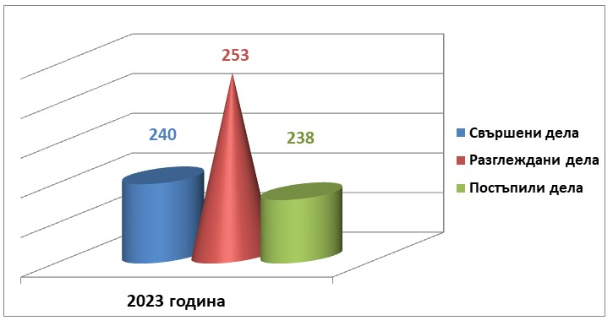

- БРОЙ НА ПОСТЪПИЛИТЕ ДЕЛА.
През 2023 година постъпиха 238 дела. От тях 17 нох дела, 4 нчх дела, 6 ан дела по чл. 78а от НК и 211 чн дела.

При съпоставка на постъпилите през тригодишния период дела, съответно през 2021 г. – 163 дела, през 2022 г. – 186 дела, през 2023 г. – 238 дела, се забелязва тенденция на относително стабилизиране и леко завишение на общия брой постъпили дела.
Анализът показва, че процентното годишно нарастване на общия брой постъпили дела както следва: 2023 г. към 2022 г. – 28% и 2023 към 2021 г. - 46 %

Процентно годишно нарастване на делата през 2023 г. – 2022 г.

Година | Постъпили дела | Постъпили ЧНД
2023 | 238 | 211
2022 | 186 | 149
Нарастване | 28,00% | 41,00%

Процентно годишно нарастване на делата през 2023 г. – 2021 г.

Година | Постъпили дела | Постъпили ЧНД
2023 | 238 | 211
2021 | 163 | 132
Нарастване | 46,00% | 60,00%

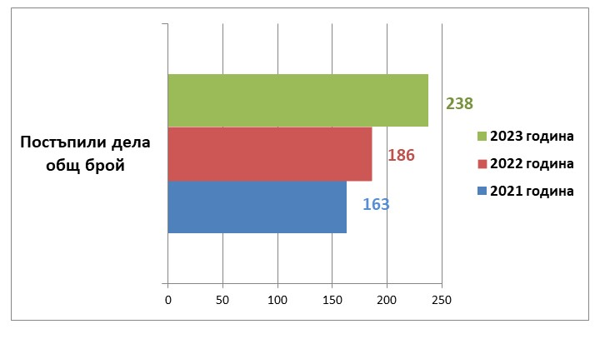
1.1. СРАВНИТЕЛЕН АНАЛИЗ НА ПОСТЪПЛЕНИЯТА НА ДЕЛАТА ЗА ПОСЛЕДНИТЕ ТРИ ГОДИНИ.
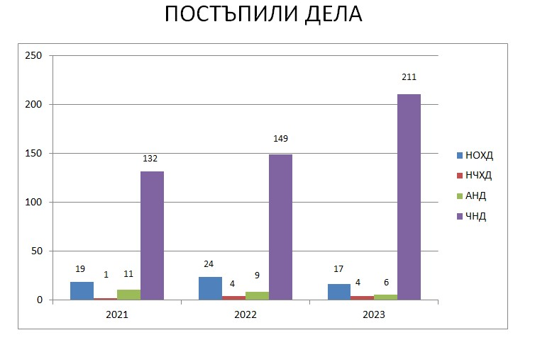
През отчетната 2023 г. постъпиха 238 дела. От тях 17 нох дела, 4 нчх дела, 6 ан дела по чл. 78а от НК и 211 чн дела.
През 2022 г. са били постъпили 186 дела. От тях 24 нох дела, 4 нчх дела, 9 анд дела по чл. 78а от НК и 149 чн дела.
През 2021 г. са били постъпили 163 дела. От тях 19 нох дела, 1 нчх дела, 11 анд дела по чл. 78а от НК и 132 чн дела.

Анализът на данните дава основание да се направи извода, че през изминалия три годишен период е налице на стабилизиране броя на делата, образувани по окончателен прокурорски акт.

Постъпилите нчх дела са, както следва: през 2021 г. – 1 нчх дело, през 2022 г. – 4 нчх дела и през 2023 г. – 4 нчх дела.
Постъпилите чн дела (разпити) са, както следва: през 2021 г. – 92 дела, през 2022 г. – 130 дела; през 2023 г. – 59 дела.
Постъпилите чн дела (други) са, както следва: през 2021 г. – 40 дела, през 2022 г. – 19 и през 2023 г. – 152 дела.

Горното сочи на извода, че е налице тенденция на стабилизиране и леко завишение в броя на чн делата – други.

С оглед на констатираната по-горе тенденция към увеличаване броя на постъпилите дела във Военен съд – Пловдив, през отчетната година може да се направи прогнозата, че с попълването на щата на военните дознатели във РС „Военна полиция“ – Пловдив и натрупания от тях професионален опит, тази положителна тенденция ще бъде запазена и през настоящата година.
На второ място, бяха възстановени добрите и полезни практики, упражнявани в предходните години, изразяващи се в по-активния подход от страна на прокуратурата при възлагане на проверки по реда на чл. 145, ал. 1, т. 3 ЗСВ на органите на РС „Военна полиция“ – Пловдив и на военните следователи към Военно-окръжна прокуратура – Пловдив. Усилията на разследващите органи през отчетната година бяха насочени към разкриване и разследване на общоопасни престъпления, деяния против собствеността, престъпления против дейността на държавни органи и обществени организации и документни престъпления.
През отчетната година са били образувани пет чн дела по искане за вземане мярка, за неотклонение „Задържане под стража“ – чл. 64 от НПК – 4 дело и едно дело по чл. 65 от НПК.
През отчетната 2023 година се забелязва лек спад спрямо предходните две година на броя на постъпилите дела за разпити на свидетели и обвиняеми на досъдебното производство пред съдия: 92 дела през 2021 г., 130 дела през 2022 г. и 59 дела през 2023 г. За сметка на другите видове ЧН дела: дадени разрешени или одобрения на извършени процесуално следствени действия от органите на досъдебното производство.

Спецификата на обслужвания от Пловдивския военен съд район, предопределя и особеността на постъпилите в съда дела. Значителна част от постъпилите в съда дела, наред с тези от Пловдивската област, са и дела за престъпления, извършени в областта Стара Загора и отчасти в областите Хасково и Смолян. Част от тях по необходимост са насрочвани за разглеждане в Съдебните палати в градовете: Стара Загора, Хасково, Казанлък, както и в други градове. Ръководството на съда проявява стремеж максимален брой дела да бъдат разглеждани на пункт в командировка.

Насрочването и разглеждането на делата на пункт гарантира спазването на принципа за достъп до правосъдие на участниците в процеса. По този начин се икономисват парични средства от изплащане на пътни разноски на свидетели и вещи лица. От друга страна, вероятността за отлагане на дадено дело значително намалява. Обикновено много от свидетелите са с малки финансови възможности и не биха могли да се явят за разпит в седалището на съда. През отчетната година 12 чн дела са решени на пункт в командировка. Икономическият анализ сочи, че командировъчните пари за съдебния състав са около 55% - 60% от евентуалните парични средства, които съдът би изплатил за пътни разноски на свидетели и вещи лица. Наред с горното, при постъпили искания за разпит, извън седалището на съда, пред съдия на досъдебното производство на много свидетели и обвиняеми, с цел икономия на финансови средства на съдебната система, съдии от Пловдивския военен съд са командировани в отдалечени от Пловдив места, за разглеждане на тези чн дела. Разглеждането на дела на пункт в командировка значително увеличава натоварването на съдиите и съдебните секретари. Част от работното време по необходимост се използва за пътуване и създаване на организация на работа в други съдебни палати. В тези случаи се планира и по-напрегнат график на насрочените дела, за да се осигури пълно уплътняване на времето в командировка. Освен посочения по-горе недостатък на програмата – невъзможност за работа с отдалечен достъп, за да бъде съхранена и доразвита тази положителна практика, е необходимо тя да бъде финансово и технически обезпечена, като се закупят преносими компютри за съдебните състави, както и да бъде осигурен мобилен интернет за всеки един такъв преносим компютър, с което ще се даде възможност за работа и разглеждане на дела с отдалечен достъп.

През 2023 година в съда продължи установената традиция делата да се образуват още в деня, когато досъдебното дело с обвинителния акт, постановлението на прокурора или искането, направено от органа на досъдебното производство, е постъпило в съда. В отклонение от това правило са само образуваните чн дела по повод молби за реабилитация и за прилагане на чл. 25 от НК. Често към тези молби не са приложени необходимите доказателства. Това налага отстраняването на тези нередности, преди образуването на делото.

Средномесечното постъпление (действителна натовареност) на един съдия през 2023 г. 7,03 дела на съдия, а натовареността по щат – 5,27 дела на съдия.
Налице е тенденция към леко покачване на действителната и на натовареност по щат.

2. БРОЙ НА СВЪРШЕНИТЕ ДЕЛА.
През 2023 година в съда са свършени 240 дела. От тях 20 нох дела, 3 нчх дела, 7 ан дела по чл.78а от НК и 210 чн дела.

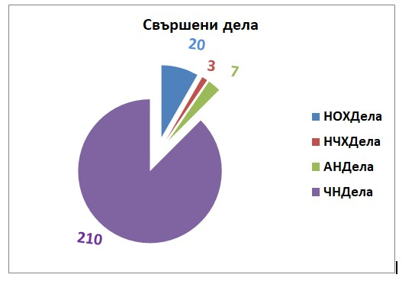
При съпоставката на свършените дела за тригодишния период статистиката е следната: за 2021 г. – 160 дела, за 2022 г. – 181 дела и за 2023 г. – 240 дела. Видно е при съпоставката на свършените дела, че е налице нарастване с 32 % през 2023 г., в сравнение с 2022 г.
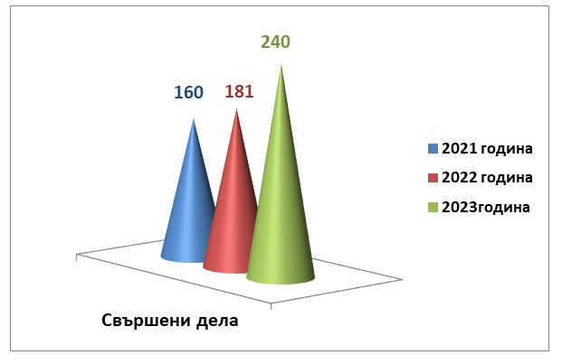

2.1. СРАВНИТЕЛЕН АНАЛИЗ НА СВЪРШЕНИТЕ ДЕЛА.

През 2023 г. бяха свършени 240 дела, от които 20 нох дела, 3 нчх дела, 7 ан дела по чл. 78а от НК и 210 чн дела.
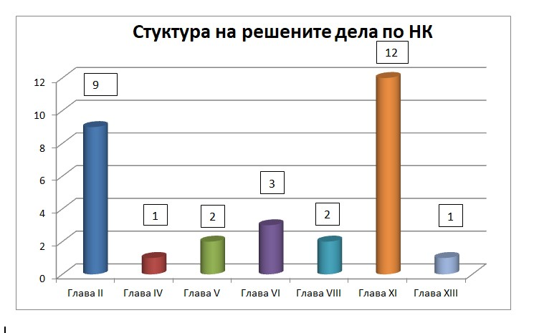
Глава ІІ – Престъпления против личността – 9;
Глава IV – Престъпления против брака, семейството и младежта – 1;
Глава V – Престъпления против собствеността – 2;
Глава VI – Престъпления против стопанството – 3;
Глава VIII – Престъпления против дейността на държавни органи, обществени организации и лица, изпълняващи публични функции – 2;
Глава ХІ – Общоопасни престъпления – 12;
Глава XІІІ – Военни престъпления – 1.

През 2023 г. общият брой на проведените открити съдебни заседания е 249. Свършените 20 нох дела са били разгледани в 67 заседания, свършените 3 нчх дела са били разгледани в 11 съдебни заседания, свършените 7 ан дела са били разгледани в 19 съдебни заседания, свършените 59 чн дела – разпити са били свършени в 59 съдебни заседания, свършените други чн дела – 152 в 152 съдебни заседания.
Като правило делата се насрочват за разглеждане в града със Съдебна палата най-близо до съответното военно формирование, от което са свидетелите по делото. Така се предотвратява възможността за отлагане на делата, поради неявяване на свидетели заради времеви, финансови или други подобни причини. Необходимо е тук да се отбележи изрично, че показателят от три месеца за приключване на делата не е посочен в процесуалния закон (за разлика от сроковете по чл. 247, ал. 2, т. 1 НПК, както и по чл. 271, ал. 10 НПК), не е съответен на стандартите на ЕСПЧ за разглеждане на делата в разумен срок. С оглед на въведената промяна в НПК и въвеждане на разпоредително заседание, срокът от три месеца за приключване на дела от общ характер, става непостижим в повечето случаи, ако се вземат в предвид сроковете посочени в закона за насрочване на разпоредително заседание – два, а по изключение три месеца, както и последващо евентуално отлагане в едномесечен срок за разглеждане на делата в извън диференцираните процедури.
За поредна година броя на постъпилите дела през 2023 г. – 238 е почти равнен с този на приключилите дела за същата година – 240, което също сочи на почти 100% резултатност.
Сроковете за решаването на делата, макар същите да не зависят единствено от положените от съда усилия, са един от най-важните критерии за оценка на работата на всеки съдия и на всеки съд. Почти всички дела са възлагани за проучване още в деня на образуването им.
В изпълнение на решение по Протокол № 31/17.12.2020 г. на Пленума на ВСС, считано от 01.01.2021 г. поетапно беше възобновено използването на ЕИСС за образуването на постъпващите дела, респективно и тяхното разпределение, посредством интегрирания в нея модул. В изпълнение на това решение, считано от тази дата, Военен съд – Пловдив започна да използва ЕИСС за образуването и разпределението на постъпващите дела, съобразно настройките и въведената първоначална информация в системата от служители на „Информационно обслужване“ АД към 02.09.2020 г.
В съответствие с вътрешните правила за разпределението на постъпващите дела, приети с решение на Общото събрание на съдиите, същото се осъществява от Административния ръководител – председател на Военен съд – Пловдив, а в случаите когато той отсъства – от заместващия го магистрат. Магистратите от съда разполагат с персонални пароли и електронни подписи, които осигуряват възможност на разпределящия магистрат да администрира постъпилите в съда дела своевременно още в деня на постъпването им.
Всички съдии участват в разпределението на делата на 100%, а за Председателя на съда от 01.01.2023 г. на 70%.

Средномесечно свършени дела (действителна натовареност) от един съдия през 2023 г. е 6,67 дела на съдия, а натовареността по щат – 5,00 дела на съдия.

3. РАЗГЛЕЖДАНЕ НА СВЪРШЕНИТЕ ДЕЛА – от постъпване до постановяване на съдебен акт.
През отчетната 2023 година средната продължителност на разглеждане на свършените дела в Пловдивския военен съд е била 141 дни. За 2022 г. е била 93 дни, за 2021 г. е била 77 дни.
От всички свършени дела през отчетната година 95% от тях са свършени в срок до три месеца, който показател е много добър с ясно изразена тенденция за стабилизиране през последните години.
През 2023 г. са разгледани 37 дела по окончателни прокурорски актове (нох и ан дела по чл. 78а от НК), за 2022 г. са били - 42, за 2021 г. са били - 36. През отчетната 2023 г. са разгледани 211 чнд, за 2022 г. – 150 и за 2021 г. 132 чн дела
Средномесечно разглеждани дела (действителна натовареност) от един съдия през 2023 г. е 7,03 дела на съдия, а натовареността по щат – 5,27 дела на съдия.
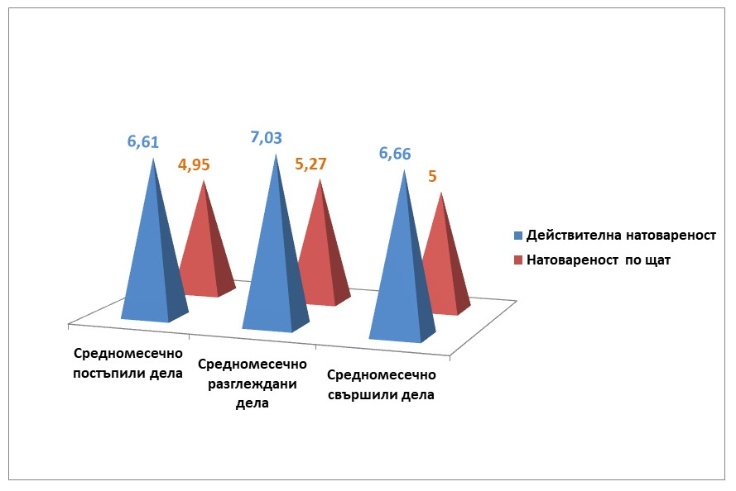
От горната диаграма е видно, че съдиите от Военен съд – Пловдив през 2023 г. са работили при максимална ефективност – средномесечното постъпление на дела на един съдия 7,03 броя и средномесечното постъпление на дела на един съдия по щат 5,27, които цифри са приблизително равни на средно месечно свършени дела от един съдия 6,66 броя и съответно средно месечно свършени дела от един съдия по щат 5,00 броя.

4. СТРУКТУРА НА ОСЪДЕНАТА ПРЕСТЪПНОСТ. ПОСТАНОВЕНИ ОСЪДИТЕЛНИ ПРИСЪДИ И ОСЪДЕНИ ЛИЦА.
През отчетната година със съдебен акт по същество са решени общо 8 дела. От тях по 7 нох дела, от тях 4 нох дела със споразумение и по 1 нчх дело с присъда, Структурата на осъдената престъпност е, както следва:
по глава II – „Престъпления против личността“ – 1 дело;
по глава V – „ Престъпление против собствеността“ – 1 дело
по глава VI – „Престъпление против стопанството“ – 2 дело;
по глава VIII – „Престъпления против дейността на държавни органи, обществени организации и лица, изпълняващи публични функции“ – 5 дела;
по глава ХІ – „Общоопасни престъпления” – 9 дела.
по глава XІІІ – „Военни престъпления“ – 1 дело.

Относително с най-висок дял от всички решени по същество с присъда дела са тези по глава ХІ – „Общоопасни престъпления” и тези по глава VIII – „Престъпления против дейността на държавни органи, обществени организации и лица, изпълняващи публични функции. Броят на делата за тези престъпления, макар и да варира през тригодишния период, е пряко свързан с нивото на дисциплината на военнослужещите от БА, провежданите кампании за подбор и назначенията на същите за попълване на вакантните места, които ще продължат и за в бъдеще. Може да се прогнозира с голяма степен на вероятност, че и занапред те ще имат основно структуроопределящо място в дейността на Военен съд – Пловдив. Тази тенденция се обуславя и от факта, че на територията, обслужвана от Военен съд – Пловдив, са дислоцирани всички боеспособни формирования на БА. През отчетната година беше значително увеличен числения състав на Съвместното командване на специалните операции, механизираните бригади, авиобазите. През настоящата година предстои попълването и сформирането на няколко нови военни формирования и учебен център, всички на територията на съдебния район на съда.

От всичките решени по същество дела със споразумение по чл. 381 – 384 от НПК са решени по същество 7 нох дела, от които 4 нох дела по чл. 381 от НПК и 3 нох дела по чл. 384 от НПК.
През отчетната година 2023 г. са съдени 37 лица, от които 19 лица са осъдени, от тях 14 лица на различни срокове лишаване от свобода до три години, 12 лица на други наказания, двама оправдани.

Приходи по сметка на Военен съд | Глоби | Съд.Разноски | Държ.такси | Общо
2023 г. | 13 462,08 | 8801,44 | 733,63 | 22 996,85 лв.
2022 г. | 13 486,45 | 5688,33 | 799,89 | 19 974,67 лв.
2021 г. | 16 143,15 | 4113,01 | 247,14 | 20 503,30 лв.
Разходи за хонорари,експертизи,пътни | Съд.засед. | В.лица | Пътни | Общо
2023 г. | 3130,80 | 13 939,84 | 747,73 | 17 818,37
2022 г. | 2560,88 | 10 594,18 | 88,53 | 13243,59
2021 г. | 1699,65 | 7374,5 | 152,39 | 9226,54

От данните посочени по-горе се налага извода, че през последните три години традиционно работата на Военен съд – Пловдив е с висока степен на ефективност. През тригодишният период приходите от събраните и наложени глоби /като вид наказание/, събраните и възстановени съдебни разноски, както и държавните такси, надвишават многократно направените разходи за съдопроизводствени действия изразяващи се в изплатени възнаграждения на вещи лица, за изготвяне и защита в съдебно заседание на заключение на възложените им съдебни експертизи, както и направените разходи за пътни пари и изплатени възнаграждения на съдебните заседатели
Бързината на правораздаването и ефектът от това за страните по делото се определя и от броя на делата, по които присъдите са произнесени с мотиви.
Съдиите от Пловдивския военен съд са решили в командировка 12 чн дела.

През 2023 година съдиите от Военен съд – Пловдив са били избрани за разглеждане на дела на Военно-апелативен съд – София, както следва: полковник Шопов – по едно дело; полковник Спасов – по две дела, полковник Влашева – по две дела.

Картината на реалното допълнително натоварване на съдиите от Военен съд – Пловдив не би била пълна, ако не се отчетат и броя командировъчни дни през 2023 г. за участие в съдебни заседания по дела на Военно-апелативен съд – София.
По ВНОХД № 3/2023 г. на Военно-апелативен съд – София, трима съдии от Пловдивския военен съд избрани на случаен принцип– полк. Шопов, полк. Спасов и полк. Влашева разглеждат делото в гр. Пловдив.

Дела разглеждани в командировка през 2023 г.
по дела на ВоАС

№ по ред | Звание и фамилия | № на дело | Брой дни | дата
1 | полк. Спасов | внохд № 37/2023 г. | 1 | 31.10.2023 г.
 |  | внохд № 37/2023 г. | 1 | 28.11.2023 г.

Участието на съдии от Пловдивския военен съд по дела на Военно-апелативен съд – София като членове на съдебни състави и като съдии докладчици по такива дела е сериозно допълнително натоварване, което трябва да бъде отчетено по Правилата за оценка на натовареността на съдиите (приети с решение по Протокол № 62/16.12.2015 г.).
Стъпка в тази насока е Решението по т. 26 по Протокол № 45/14.12.2021 г. на съдийската колегия на ВСС, с което бяха допълнени Правилата със създаването на нов параграф 12 в преходните и заключителни разпоредби със съгласно, който 01.01.2022 г. „Съдийската колегия на ВСС анализира и отчита степента на натовареност на съдиите и на съдилищата съобразно данните от модул „Натовареност“ в ЕИСС“. С прилагането на новата разпоредба данните за тяхната натовареност ще бъдат с достоверен и обективен източник, който ще отчита броя, сложността и тежестта на делата, и най-вече реално положените усилия от всеки един съдия в неговата дейност, с което ще се постигне коректно и справедливо отразяване.

През отчетната 2023 г., видно от посочените по-горе данни, ръководството на съда продължи да прилага утвърдилата се практика за разглеждането на дела на пункт в командировка. Тази практика има положителен аспект в няколко насоки:
- намаляване на вероятността за отлагане на делата, поради неявяване на страните или вещите лица и свидетелите, поради необходимостта да пътуват до сградата на Военен съд – Пловдив,
- доказан безспорен икономически ефект, като се намаляват разходите за пътни и дневни пари на страните по делото, вещи лица и свидетели.
Съпоставката на свършените дела, спрямо делата за разглеждане за съответната година през тригодишния период по Приложение № 1 сочи на постоянна висока ефективност на работата в съда и през трите години. Висящите дела в края на всяка година са съответно:; през 2021 г. – 8; през 2022 г. – 11; през 2023 г. – 12.

От посочените данни е видно, че през тригодишния период броят на несвършените дела през отчетната година е завишен в сравнение с предходната. Това се обяснява с факта, че внесените в края на календарната година дела от ВОП – Пловдив се образуват още в деня на внасянето им и се отчитат за текущата година, но разглеждането им остава за следващата календарна година.
С влизането в сила на измененията на НПК, считано от 05.11.2017 г., беше въведен института на разпоредителното заседание. Свързаните с него законоустановени срокове за разглеждане на делото след това в открито съдебно заседание очаквано ще доведат до известно забавяне и удължаване на продължителността на разглеждане на делата на първа инстанция от една страна, а от друга страна, внасянето от органите на досъдебното производство наказателно общ характер дела в края на календарната година, поради същите законови изисквания, ще остават висящи за следващата такава.

При делата, решени по чл. 382 от НПК, цифрите съответно са: през 2021 г. – 5, през 2022 г. – 9; през 2023 г. – 4. Това колко дела по споразумение по чл. 382 от НПК ще бъдат внесени и образувани, не зависи от съда, а от прокуратурата и защитата, които са компетентни да изготвят споразумение по чл. 381 от НПК. При делата, решавани със споразумение по чл. 384 от НПК, през три годишния период, статистиката е следната: през 2021 г. – 2 и през 2022 г. – 2; през 2023 г. – 3.
През 2021 г. са били свършени 15 нох дела и са били отложени 8 нох дела; през 2022 г. са били свършени 21 нох дела и са били отложени 11 нох дела; през 2023 г. са били свършени 20 нох дела и са били отложени 8 нох дела.
Анализът на причините за отлагането на делата през отчетните три години се извежда от следната таблица:

ПРИЧИНИ ЗА ОТЛАГАНЕТО | 2021 г. | 2022 г. | 2023 г.
1. Неявяване на посъдим | 1 | 4 | 2
2. Нередовно връчен обв. акт | 0 | 1 | 0
3. Неявяване на адвокат | 1 | 4 | 7
4. Неявяване на свидетели | 3 | 3 | 5
5. Неявяване на вещо лице | 7 | 3 | 2
6. Нови доказателства | 17 | 24 | 37
7. Други причини | 13 | 18 | 16
Общо причини | 42 | 57 | 69

От таблицата по-горе е видно, че през отчетната 2023 г. съдиите от Военен съд – Пловдив са положили сериозни усилия за срочното и ритмично разглеждане и приключване на делата.
Основната причина за отлагане на делата през 2023 г. отново е събирането на „нови доказателства” – 37 пъти. Следват причините: по „други причини“ – 16 пъти, „неявяване на вещо лице“ – 2 пъти, „неявяване на свидетели“ – 5 пъти, „неявяване на адвокат“ – 7 път, както и „неявяване на подсъдим“ – 2 път; нередовно връчен обвинителен акт – 0. През отчетната година, както и през предходните години се запазва тенденцията на отлагането на нох делата за събиране на „нови доказателства”. Анализът на данните сочи на извод, че магистратите и съдебните служители са извършили необходимите подготвителни действия за разглеждане на делата в съдебно заседание. Това налага изводът преди всичко, че в съда се внасят за разглеждане дела при непълнота на доказателствата и допускане от съда на основателни искания на страните за обективно, всестранно и пълно изясняване на обстоятелствата по делото и разкриване на обективната истина.

Броят на отложените дела би се увеличил, ако към тях се прибави и броят на отсрочените дела. Независимо от обстоятелството, че официалната статистика не отчита отсрочените дела, подобряване съотношението в полза на отсрочените дела, е важен показател за добросъвестността и ефикасността на работата на всеки съдия и на всеки съдебен секретар. Безспорно е, че ако се предотврати явяването на призованите лица по дело, за което предварително е станало известно, че ще бъде отложено в съдебно заседание, ще се спестят значителни финансови средства като разноски за свидетели, а и командировъчни пари за състава на съда, ако делото е насрочено за разглеждане на пункт. Неоценим е и фактът, че се запазва авторитета на съда и на съдебната система като цяло пред обществеността. През 2023 г. ръководството на съда, съдиите и съдебните служители проявяваха старание за недопускане отлагане на делата в съдебно заседание, а при възникнало основание преди това, по възможност, делата своевременно се отсрочваха. С положеното по-голямо старание от страна на служителите в деловодството, съдебните секретари и съдиите през отчетната година, броят на отложените дела се намали за сметка на отсрочените.
Характерът, видът и броят на свършените дела, от една страна, и от друга страна, броят на свършените наказателно общ характер дела, и тяхната тежест, се явяват определящ фактор за натовареността на съдебните състави. Данните за отчетната година сочат на стремеж за равномерно разпределяне на тези дела между съдиите. Натовареността им, обаче, не може да се отчете в пълен обем, ако не се вземат предвид и броя на свършените от тях частно наказателни дела. Те за съда са общо 59 – разпити на свидетели и на обвиняеми пред съдия, произнасяния от съда по искания на органите на досъдебното производство, дела по чл. 243 от НПК, реабилитации, кумулации и други.

5. КАЧЕСТВО ПРИ РЕШАВАНЕ НА ДЕЛАТА. ПОТВЪРДЕНИ, ОТМЕНЕНИ И ИЗМЕНЕНИ СЪДЕБНИ АКТОВЕ.

Наред с бързината, качеството на правораздаването е най-важният критерий за работата на всеки съдия. Основен показател за това е броят на отменените и изменени присъди, който се вижда от следната таблица:

Обжалвани и протестирани дела

година | Свършени дела - брой | Обжалвани и протестирани дела - брой | Свършени обжалвани и протестирани Процентно съотношение | Отменени дела - брой | Изменени дела - брой
2023 | 240 | 11 | 4,50% | 2 | 4
2022 | 181 | 12 | 6,63% | 4 | 1
2021 | 160 | 15 | 9% | 4 | 1

През отчетната 2023 година коригираните присъди са 6. От които 2 са изцяло отменени, а 4 са изменени.
Броят на отменените и изменени присъди в Пловдивския военен съд, в сравнение с предходните години е, както следва: през 2021 г. – 5 при 15 обжалвани и протестирани съдебни акта;
през 2022 г. – 5 при 12 обжалвани и протестирани съдебни акта и през 2023 г. – 6 при 11 обжалвани и протестирани съдебни акта.
Горното сочи на относително стабилизиране на процента на коригираните присъди.
От изнесеното по-горе изведено от малкия брой коригирани съдебни актове, както и от различията в основанията за коригиране може да се направи извода, че през тригодишния период 2021 – 2023 г. в Пловдивския Военен съд няма системен проблем.
Изводът, който се налага от тези резултати е, че е необходимо през 2024 г. да продължи утвърдилата се практика за повишаване правната подготовка на магистратите чрез различни форми – разглеждане и обсъждане на причините за отменените и изменени съдебни актове, а така също и на потвърдените, от по-горните инстанции, стриктно спазване на практиката на ВКС, участие в семинари и обучения, организирани от НИП, самоподготовка, участие в дискусии, организирани на регионално ниво. За уеднаквяване на съдебната практика е удачно да се организират регулярни срещи с магистрати от Военно-апелативния съд, както и с магистрати от останалите военни съдилища.

6. БРОЙ НА ПОСТЪПИЛИ ЖАЛБИ ЗА БАВНОСТ.
В Пловдивския военен съд няма постъпили жалби за бавност.

7. ДЕЛА, ВЪРНАТИ НА ПРОКУРОРА ЗА ДОПЪЛНИТЕЛНО РАЗСЛЕДВАНЕ, ПОРАДИ ПРОПУСКИ И НАРУШЕНИЯ НА ДОСЪДЕБНОТО ПРОИЗВОДСТВО.
След влизане в сила на измененията в НПК (ДВ бр. 63/2017 г. в сила на 5.11.2017 г.), касаещи разпоредителното заседание, се ограничи възможността от стадия на съдебното следствие делото да бъде върнато за доразследване на прокурора.
Пловдивският военен съд е върнал на прокурора от разпоредително заседание 1 нох дела, поради допуснати отстраними съществени процесуални нарушения, довели до ограничаване на процесуалните права на обвиняемия и неговия защитник, а по други причини – 5 нох дела.

8. ПРЕКРАТЕНИ НАКАЗАТЕЛНИ ПРОИЗВОДСТВА.
През отчетната 2023 година в Пловдивския военен съд са прекратени 13 наказателни производства по нох делата. От тях прекратени по реда на чл. 382 НПК – 4 бр., по реда на чл. 384 – 3 бр., върнати за доразследване – 1 бр.; 5 дела по други причини.

9. СВЪРШЕНИ ДЕЛА ПО РЕДА НА ГЛАВА ХХVІІ ОТ НПК.
По реда на глава ХХVІІ от НПК „Съкратено съдебно следствие в производството пред първата инстанция” са свършени 1 нох дело по реда на чл. 371, т. 2. Осъдено е 1 лице. Не са били разпитани 11 свидетели и 1 вещо лице.

10. СВЪРШЕНИ ДЕЛА ПО ЧЛ. 243 ОТ НПК.
През 2023 година са разглеждани и решени 4 чн дела по чл. 243 от НПК по жалба против постановление на прокурора за прекратяване на наказателното производство. По 1 дело от тях съдебният акт е бил обжалван. Резултатът от въззивния контрол е следният: едно обжалвано, съответно едно потвърдено.

V. ДЕЛА С НАКАЗАНА (С ВЛЯЗЛА В СИЛА ПРИСЪДА) ПРЕСТЪПНОСТ по внесени от прокуратурата наказателни производства СЪС ЗНАЧИМ ОБЩЕСТВЕН ИНТЕРЕС.
През 2023 г. във Военен съд – Пловдив няма дела с наказана (с влязла в сила присъда) престъпност по внесени от прокуратурата наказателни производства със значим обществен интерес.

VІ. КОРУПЦИОННИ ПРЕСТЪПЛЕНИЯ.
През 2023 г. във Военен съд – Пловдив няма образувани дела за извършени корупционни престъпления.

VІІ. ОПРАВДАТЕЛНИ ПРИСЪДИ.
През 2023 г. във Военен съд – Пловдив няма влезнали в сила оправдателни присъди.

VІІІ. СГРАДЕН ФОНД И ТЕХНИЧЕСКА ОБЕЗПЕЧЕНОСТ.
1. СГРАДА, ОБОРУДВАНЕ, ПРОБЛЕМИ.
От месец април 1992 г. Военен съд – Пловдив и Военно-окръжна прокуратура – Пловдив са настанени на първия и втория етаж в сграда, находяща се в гр. Пловдив, ул. „Д-р Г. М. Димитров“ № 28, собственост на Министерство на отбраната.
С Решение № 345 от 30.05.2008 г. на Министерския съвет, първият и вторият етаж от горната сграда са безвъзмездно предоставени за управление от Министерство на отбраната на Министерство на правосъдието за нуждите на Военен съд – Пловдив и Военно-окръжна прокуратура – Пловдив.
С Актове № 8073 от 17.12.2012 г. и № 8074 от 17.12.2012 г. за публична държавна собственост на Областния управител гр. Пловдив, имотът е актуван като публична държавна собственост, с предоставени права за управление на Министерство на правосъдието за нуждите на Военен съд – Пловдив и Военно-окръжна прокуратура – Пловдив.
На основание § 83, ал. 3, във връзка с ал. 1 от ПЗР на ЗИД на ЗСВ чл. 30, ал. 2, т. 5 и чл. 387 от ЗСВ предоставените права за управление са били прехвърлени на Висшия съдебен съвет за нуждите на Военен съд – Пловдив и Военно-окръжна прокуратура – Пловдив.
С Решение по Протокол №39/27.10.2016 г. т. 38 Висшият съдебен съвет е възложил правото на стопанисване на съдебната сграда на Административния ръководител – председател на Военен съд – Пловдив.
С Решение по Протокол № 9 от заседание на Пленума на Висшият съдебен съвет, проведено на 09.03.2017 г., е възложил правото на стопанисване на съдебната сграда съответно на Административния ръководител – председател на Военен съд –Пловдив – първи етаж и на Административен ръководител – военно-окръжен прокурор при Военно-окръжна прокуратура – Пловдив – втори етаж.
С Решение на Пленума на ВСС по Протокол № 14/17.05.2018 г. стопанисването на недвижимия имот, находящ се в гр. Пловдив, ул. „Д-р Г. М. Димитров“ № 28, в който са настанени Военен съд – Пловдив и Военно-окръжна прокуратура – Пловдив са възложени на Административния ръководител – председател на Военен съд – Пловдив. С Решение по Протокол № 19/05.07.2018 г. Пленумът на ВСС е утвърдил разпределението и ползването на помещенията в сградата.
В сградата на Военен съд – Пловдив са изградени: две съдебни зали, оборудвани със звукозапис, централна климатизация, СОТ-система за охрана на сградата, пожароизвестителна система, и телефонна централа. Фоайето на сградата беше оборудвано в услуга на гражданите и страните по делата с електронно-информационно табло и wi-fi мрежа.
В съдебна залата № 1 са монтирани защитни екрани. Всички магистрати и съдебни служители са обезпечени с необходимите лични предпазни средства. На входа на сградата пред съдебните зали и в санитарните помещения бяха монтирани автоматични диспенсъри за дезинфекция. Ежеседмично се извършва дезинфекция на работните и служебни помещения на Военен съд – Плoвдив, а веднъж месечно се извършва такава на цялата сграда.

През 2023 г. във Военен съд – Пловдив е била разкрита Регистратура за класифицирана информация на НАТО. Със Заповед № 178/01.08.2023 г. на Административния ръководител – Председател на Военен съд – Пловдив е било обявено Решение на Държавната комисия по сигурността на информацията за откриване на Регистратура за класифицирана информация на НАТО във Военен съд – Пловдив. С Решение № 51-I/04.07.2023 г. на Държавната комисия по сигурността на информацията е бил издаден уникален идентификационен номер RN401037-001-23 на регистратура за класифицирана информация на НАТО с ниво „NATO SECRET“ към организационната единица Военен съд –Пловдив.
Със Заповед № 197/15.08.2023 г. на Административния ръководител – Председател на Военен съд – Пловдив, са били поощрени съдебните служители участвали в процеса за разкриване на Регистратура за класифицирана информация на НАТО, за висок професионализъм, образцово изпълнение на служебните задължения и високи нравствени качества, те са били наградени с отличие „СЛУЖЕБНА БЛАГОДАРНОСТ И ГРАМОТА“.
За магистратите и съдебните служителите от Военен съд – Пловдив са осигурени общо 8 бр. служебни паркоместа по договор с Община – Пловдив. По този начин се решават въпросите за паркиране на леките автомобили пред сградата на съда, както на страните по делата, така и за съдиите и служителите.
- ТЕХНИЧЕСКО ОБОРУДВАНЕ.
Пловдивският военен съд, в основната си част, е технически добре оборудван. Всички магистрати и съдебни служители от общата и специализираната администрация разполагат с компютърни конфигурации. Част от тях обаче са морално и физически остарели.
През отчетната година, поради ограничения бюджет в много малка част беше подменена наличната техника и офис оборудване. Закупени бяха два броя принтери.
В служби „Регистратура“, „Деловодство“ и „Архив“ във Военен съд – Пловдив и през отчетната 2022г. продължи паралелното използване на деловодна програма САС ”Съдебно деловодство“ (Програма за управление на делата, разработена от „Информационно обслужване” АД), в която са въведени всички постъпили дела от последните три месеца на 2008 г. до 31.03.2021г. , както и ЕИСС. От Наказателните дела са въведени единствено книжата от съдебното производство, тъй като досъдебните производства, се внасят в съда прошнуровани и прономеровани от разследващия орган.
През 2023г. продължи и използването на Единния портал за електронно правосъдие. Основното предназначение за сега е да предостави електронен достъп до делата на страните и техните представители. Използването му към момента също не е безпроблемно. В повечето случаи това се дължи на проблеми при трансфера на данни от ЕИСС към ЕПЕП. Разрешаването на същите към момента е от компетентността на специалистите, поддържащи ЕПЕП. Ето защо за бързото и точното им отстраняване е необходим „пряк път“ за комуникация между съдебните служители и екипа на ЕПЕП.
Във Военен съд – Пловдив е налице възможност за заплащане на държавни такси чрез ПОС терминал от обслужващата банка, което улеснява страните и техните пълномощници, като спестява време и средства.
Във Военен съд – Пловдив се използват 1 физически и 3 виртуални сървъра. Изградена е локална мрежа, в която са включени всички компютри и сървъри. Изграден е домейн с един сървър за домейн-контролер и един сървър за втори DNS, като всички компютри, са членове на домейна. Компютрите са с инсталирана операционна система Windows 7 и Windows 10. Голяма част от компютърната техника във Военен съд – Пловдив е в добро техническо състояние, но има и компютърни конфигурации, които са в експлоатация повече от 8 години, които са вече морално и технически остарели. Новите версии на програмните продукти изискват по-мощни компютри и нови операционни системи, което обуславя предприемане на стъпки към обновяване на компютърната техника.
Във Военен съд – Пловдив са внедрени и се използват следните програмни продукти: САС „Съдебно деловодство” на ИО Варна, Единната информационна система на съдилищата „Конто” за съдебното счетоводство, „Каса-банка“ на ИО Пловдив за следене на плащанията на вещи лица и съдебни заседатели и „Аладин“ на „Микрокомплекс“ ООД за ТРЗ и личен състав. В съда се ползва правно-информационната система АПИС, разработена от „Апис Европа“ АД. През 2023 г. продължи използването на съществуващата вътрешна мрежа между съдии, съдебни служители от общата и специализирана администрация и съдебни зали, както и реализираната вътрешна електронна поща, която позволява своевременния обмен на информация между ръководството на съда, съдиите и съдебните служители и допринася значително за подобряване комуникацията между тях. Беше създадена нова вътрешна служебна страница, която дава достъп до основните видове документи, които участват в документооборота на организацията и задължителните за тях реквизити, връзки към сайтове свързани с работния процес. Този стандарт се отнася за общоадминистративната документация и определя формулярите-образци и изискванията за нейното съставяне и оформяне. Oбщоадминистративната документация обхваща: организационно-разпоредителните документи – заповед, решение, указание, телефонни справки, а справочно-информационните документи – доклад, докладна записка, информация, отчет, протокол, служебно писмо. Затова е от изключително значение тези документи да бъдат ясни и точни. Когато са такива, рискът от грешки при комуникацията намалява значително.
През 2023 г. във Военен съд – Пловдив продължи работата по усвояването и надграждането работата на възможностите на Единна информационна система в съдилищата. Всички магистрати и съдебни служители преминаха първоначално обучение за работа с тази система.
През 2023 г. продължи практиката за сканиране на всички постъпващи документи в съда и попълване на електронната папка на делата. Адвокати, вещи лица и страните по делата се възползват от услугата за получаване на информация по интересуващите ги дела на електронен носител, като по този начин се икономисва използваната хартия и в същото време се съхранява ресурса на печатъчната техника.

През 2023 г. във Военен съд – Пловдив беше проведена процедура за избор на нови съдебни заседатели с мандат 2023 г. -2027 г.

- ДЕЙСТВИЯ ПО ИЗПЪЛНЕНИЕ НА КОМУНИКАЦИОННАТА СТРАТЕГИЯ НА СЪДЕБНАТА ВЛАСТ.

На 13.12.2023 г. е проведен ден на отворените врати. През 2023 г. е проявена активност за предоставяне на прессъобщения с информация за важни дела и теми. Гражданите и юридическите лица са информирани относно възможностите за осъществяване на дистанционни справки по делата и за подаване и получаване на документи по електронен път. Поддържа се и навременната актуализация на информация в страницата на Военен съд – Пловдив, която е в помощ на гражданите, адвокатите, страните по делата, медиите. Публикуват се своевременно постановените съдебни актове и график на провежданите открити съдебни заседания. При обявяване на конкурси за съдебни служители цялата необходима информация се публикува на страницата на съда.

ІX. ПРЕДПРИЕТИ МЕРКИ ЗА ПОДОБРЯВАНЕ НА ДЕЙНОСТТА – организация на квалификацията на магистрати и съдебни служители.

През 2023 г. във Военен съд – Пловдив са били издадени актуализирани следните вътрешни правила:

- Вътрешни правила за работата на дежурния състав и на служителите от общата и специализираната администрация в извън работно време, в празнични и почивни дни, утвърдени със Заповед № 58/24.03.2023 г. на Административния ръководител – Председател;
- Вътрешни правила за правилника за вътрешния трудов ред във Военен съд – Пловдив, утвърдени със Заповед № 70/03.04.2023 г. на Административния ръководител – Председател;
- Вътрешни правила за работа с класифицирана информация на НАТО във Военен съд – Пловдив, утвърдени със Заповед № 152/28.06.2023 г.;
- Вътрешни правила за организацията дейността на съдебните заседатели във Военен съд – Пловдив, утвърдени със Заповед № 276/31.10.2023 г. на Административния ръководител – Председател;
- Вътрешни правила за реда и контрола по събиране на съдебни вземания, присъдени от Военен съд – Пловдив, утвърдени със Заповед № 277/31.10.2023 г;
- Вътрешни правила за организацията на публикуване на съдебните актове на интернет страницата на Военен съд – Пловдив, утвърдени със Заповед № 293/20.11.2023 г;
- Стратегия за управление на риска на Военен съд – Плвдив, утвърдени със Заповед № 346/22.12.2023 г.

През отчетната 2023 година съдиите от Военен съд – Пловдив – полк. Асен Шопов, полк. Стойко Спасов, полк. Величка Влашева и майор Даниел Луков са участвали в присъствено обучение на семинар на тема: „Иновативен модел за специализирано обучение в областта на военното правораздаване. Екипно взаимодействие. Специфични зони в професионалното общуване“, за времето от 10.05.2023 г. до 12.05.2023 г. включително, в кк Боровец хотел „Олимп“, организирано от Националния институт на правосъдието.
През същата година и съдебни служители от Военен съд – Пловдив са участвали в следните присъствени и дистанционни форми на обучения:

- Цветелина Мончева Караганова-Димитрова:
- присъствено обучение на тема: "Методология за програмно бюджетиране в съдебната власт", за времето 16.03.2023 г. до 17.03.2023 г. включително, в гр. Стара Загора, организирано от Националния институт на правосъдието.
- присъствено обучение на тема: „Иновативен модел за специализирано обучение в областта на военното правораздаване. Екипно взаимодействие. Специфични зони в професионалното общуване“, за времето от 10.05.2023 г. до 12.05.2023 г. включително, в кк Боровец хотел „Олимп“, организирано от Националния институт на правосъдието.

2. Зорница Миленкова:
- присъствено обучение на тема: „Иновативен модел за специализирано обучение в областта на военното правораздаване. Екипно взаимодействие. Специфични зони в професионалното общуване“, за времето от 10.05.2023 г. до 12.05.2023 г. включително, в кк Боровец хотел „Олимп“, организирано от Националния институт на правосъдието
3 . Светлана Иванова:
- присъствено обучение на тема: „Иновативен модел за специализирано обучение в областта на военното правораздаване. Екипно взаимодействие. Специфични зони в професионалното общуване“, за времето от 10.05.2023 г. до 12.05.2023 г. включително, в кк Боровец хотел „Олимп“, организирано от Националния институт на правосъдието.

4. Видьо Видев:
- присъствено обучение на тема: "Инсталиране и настройка на вътрешна информационна платформа за нуждите на съда", за времето 16.03.2023 г. до 17.03.2023 г. включително, в гр. Пловдив организирано от Националния институт на правосъдието
- присъствено обучение на тема: „Иновативен модел за специализирано обучение в областта на военното правораздаване. Екипно взаимодействие. Специфични зони в професионалното общуване“, за времето от 10.05.2023 г. до 12.05.2023 г. включително, в кк Боровец хотел „Олимп“, организирано от Националния институт на правосъдието.

5. Виолета Драгиева:
- присъствено обучение на тема: „Иновативен модел за специализирано обучение в областта на военното правораздаване. Екипно взаимодействие. Специфични зони в професионалното общуване“, за времето от 10.05.2023 г. до 12.05.2023 г. включително, в кк Боровец хотел „Олимп“, организирано от Националния институт на правосъдието.

6. Антония Тодорова:
- присъствено обучение на тема: "Методология за програмно бюджетиране в съдебната власт", за времето 16.03.2023 г. до 17.03.2023 г. включително, в гр. Стара Загора, организирано от Националния институт на правосъдието
- присъствено обучение на тема: „Иновативен модел за специализирано обучение в областта на военното правораздаване. Екипно взаимодействие. Специфични зони в професионалното общуване“, за времето от 10.05.2023 г. до 12.05.2023 г. включително, в кк Боровец хотел „Олимп“, организирано от Националния институт на правосъдието.

7. Соня Делимитова:
- присъствено обучение на тема: „Иновативен модел за специализирано обучение в областта на военното правораздаване. Екипно взаимодействие. Специфични зони в професионалното общуване“, за времето от 10.05.2023 г. до 12.05.2023 г. включително, в кк Боровец хотел „Олимп“, организирано от Националния институт на правосъдието.

8. Ангел Дафков:
- присъствено обучение на тема: „Иновативен модел за специализирано обучение в областта на военното правораздаване. Екипно взаимодействие. Специфични зони в професионалното общуване“, за времето от 10.05.2023 г. до 12.05.2023 г. включително, в кк Боровец хотел „Олимп“, организирано от Националния институт на правосъдието.

9. Георги Бочев:
- присъствено обучение на тема: „Иновативен модел за специализирано обучение в областта на военното правораздаване. Екипно взаимодействие. Специфични зони в професионалното общуване“, за времето от 10.05.2023 г. до 12.05.2023 г. включително, в кк Боровец хотел „Олимп“, организирано от Националния институт на правосъдието.

10. Даниела Тодорова:
- присъствено обучение на тема: „Иновативен модел за специализирано обучение в областта на военното правораздаване. Екипно взаимодействие. Специфични зони в професионалното общуване“, за времето от 10.05.2023 г. до 12.05.2023 г. включително, в кк Боровец хотел „Олимп“, организирано от Националния институт на правосъдието.

С оглед изнесените по-горе данни, направеният анализ, съществуващата към момента законодателна база и компетентност на Военен съд – Пловдив за поддържане и повишаване на професионалната компетентност на магистратите и съдебните служители, следва да бъде поощрявано тяхното участие във всякакви форми (присъствени и дистанционни) на обучение.

X. ЗАКЛЮЧЕНИЕ
През отчетната 2023 г. беше продължена трайно установената традиция със Заповед на председателя на Военния съд да бъде регулирана дейността във връзка с правораздавателната, финансово-счетоводната и другата административна дейност на съда. Периодично са били извършвани проверки за: наличността на делата в съдебното деловодство; веществените доказателства; изпращането на картите по делата с влязъл в сила съдебен акт до Националния статистически институт; организирането, обработването и съхраняването на учрежденските архиви; своевременното публикуване в страницата на съда за влезлите в сила съдебни актове. Ежемесечно са изготвяни справки за сроковете на изготвяне на съдебните актове по свършени дела, като са вземани своевременни мерки при констатирана забава за същото.
При осъществяване на своята дейност през 2023 г., в съответствие с изискванията на чл. 3, ал. 1 от Закона за финансовото управление и контрол в публичния сектор и чл. 20 от Закона за публични финанси, съдът стриктно е спазвал принципите за всеобхватност, отчетност, отговорност, икономичност, ефективност и прозрачност при разходването на утвърдения му бюджет.
На основание чл. 106 ал. 3 вр. ал. 1 т. 7 от ЗСВ и Заповед № А-274/2.11.2023 г. на Председателя на ВоАС – София за периода от 01.05.2022 г. - 31.10.2023 г. беше извършена проверка на организацията на дейността на съдиите във Военен съд – Пловдив. След завършване на проверката е бил изготвен протокол за резултатите и е поставена „много добра“ оценка за организацията на дейността на съдиите на Военен съд – Пловдив.
На основание чл. 34е ал. 1 и ал. 4 от ЗСРС и с Решение от 26.01.2023 г. и 23.02.2023 г. на Националното бюро за контрол на специалните разузнавателни средства беше извършена комплексна проверка на 06.04.2023 г. на дейността по ЗСРС. След приключване на проверките не са били констатирани нарушения.
През 2023 година във Военен съд – Пловдив се работи в съответствие със Закона за съдебната власт, Правилника за администрацията в съдилищата, Кодекса на труда, Закона за финансовото управление и контрол в публичния сектор, Закона за защита на личните данни, Закона за класифицираната информация и други нормативни актове, касаещи пряко дейността на организационната единица.
Спазват се утвърдените със заповеди Правилник за вътрешния трудов ред и Етичен кодекс на служителите, в които са регламентирани правата и отговорностите на работещите във Военен съд – Пловдив във връзка със запазване и повишаване на доверието на обществото в съдебната система като ефективна, безпристрастна и независима.
Обобщавайки изложеното и съобразявайки данните за дейността, изложени в настоящия доклад, следва да се направи изводът, че като цяло дейността на Военен съд – Пловдив през отчетния период е била на много добро ниво. Същият успешно е изпълнил конституционната си функция да правораздава качествено и в разумен срок.
В обобщение - изводът, който може да се направи въз основа на направения анализ на статистическите данни, е че в Военен съд –Пловдив е постигнато бързо, ефективно, справедливо и безпристрастно правораздаване и защита на правата на лицата, участващи в процеса.
Приоритети през 2024 г. за нас ще бъдат: подобряване качеството на правораздаването, при съобразяване с новите технически възможности, произтичащи от усвояването в пълен обем на функционалните възможности на ЕИСС.
Постигнатите добри резултати през изминалата отчетна година в организацията и управлението на Военен съд – Пловдив следва да бъдат запазени и доразвити и през настоящата година .
Основната задача през следващият отчетен период продължава да е свързана с осъществяване на ефективно правораздаване, недопускане на необосновани забавяния при разглеждането на делата, осигуряване на кадрова стабилност, както и разумно управление на бюджета при режим на икономии на разходите.
На общо събрание на съдиите при Военен съд – Пловдив периодично да се докладват съдебните актове с ненаписани в срок мотиви, като се обсъждат причините за това и се набелязват конкретни мерки за преодоляване на забавянето, включително и чрез ангажиране на дисциплинарната отговорност на съответния магистрат.
Ще работим за повишаване ролята и значението на Общото събрание на съдиите при обсъждане на проекти и изготвянето на становища по искания за Тълкувателни решения от ВКС, както и съобразяването на правораздавателната дейност с постоянната практика на ВКС. По този начин ще бъде постигната предвидимост и стабилност на постановяване на съдебните актове.
С оглед на съществуващата към момента натовареност следва да се полагат непрекъснати грижи за повишаване и поддържане на професионалната квалификация и обучението на съдиите и съдебните служители при Военен съд – Пловдив чрез участия в обучения, курсове, семинари, работни срещи и други.
Организиране на периодични съвместни дискусии между съдиите от Военен съд – Пловдив и съдиите от Военно-апелативния съд по актуални проблеми на материалното и процесуалното право, уеднаквяване на съдебната практика като гаранция за спазване на принципите за прозрачност и предвидимост.
На всички съдии и съдебни служители благодаря за положените усилия и проявената отговорност, високия професионализъм и всеотдайност при осъществяване на правораздавателната дейност. Опитът на съдебните служители, които акуратно и в срок изпълняват задълженията си, създава сигурност у съдиите и помага за по-ефективната дейност на съда.
Създадените и поддържани коректни професионални отношения с другите правозащитни органи на територията на съдебния район са предпоставка за успешната работа на съда и за борбата срещу престъпността.
Приложение:
- Отчет за работата на Военен съд – Пловдив за 12 месеца на 2023 г.;
- Отчет за работата на отделните съдии от Военен съд – Пловдив;
- Справка по чл. 29, ал. 8 от ЗСРС за броя на дадените през 2023 година разрешения за използвани специални разузнавателни средства и изготвените веществени доказателства.

ПОЛКОВНИК АСЕН ШОПОВ
Административен ръководител –
председател на Военен съд – Пловдив

